大溪主題繪本學習資源
封面 | 書名 | 介紹 | 學習資源
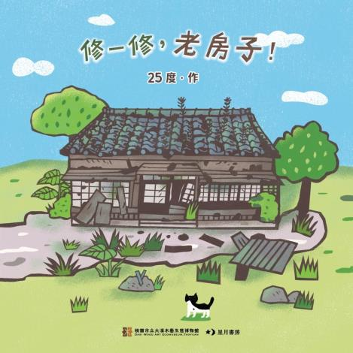 | 修一修，老房子！ | 將百年木造歷史建築繁複的修復過程，轉化成淺白歡快的故事，圖像蘊藏有趣知識，文本扣合學齡前思考，搭配建築工程工具附件遊戲，認識豐富的狀聲詞彙，跟孩子找一找：館貓在哪裡？現在是什麼季節？老房子要怎麼修理？充分享受讀故事、觀察圖像的樂趣，在不知不覺間認識「歷史建築」、「無圍牆博物館」，耐讀又耐玩！ | 繪本故事動畫（國語、台語、四縣客語、詔安客語）、繪本故事有聲音檔（國語、台語、四縣客語、詔安客語）、教師手冊（含：推薦文、資訊整理-文資及老屋修復、幼兒園教案-工具小達人、小遊戲-接龍多米諾）、遊戲單、數數書、工具附件（紙卡圖檔）
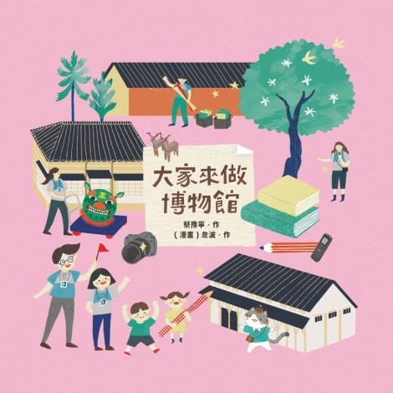 | 大家來做博物館 | 為什麼會有博物館？什麼樣的東西才會放在博物館裡面展示呢？木博館推出的遊戲繪本，透過畫畫、對著影子貼貼看、走迷宮、找一找等等互動遊戲設計，了解博物館內的大小事，包含：博物館空間規劃、田野調查、策展……讀者將和主角循序漸進探索10項主題任務，搖身一變，成為全能的小小館長、館員，做出好玩又精彩絕倫的博物館！ | 繪本故事動畫（劇情，國語）、.繪本故事動畫（任務倒數教師版）、繪本故事有聲音檔（國語）、教師手冊（本書圖文編輯台解密）、幼兒園教案（幼兒園中班至大班）國小教案（國小5~6 年級）、遊戲單
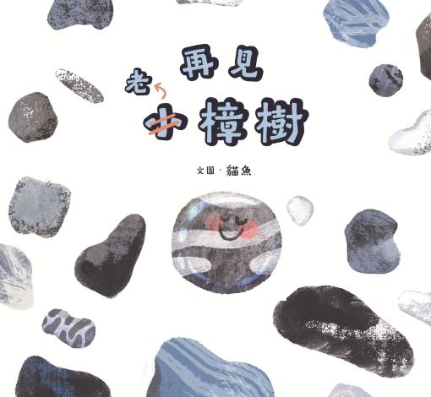 | 再見大石頭,再見小樟樹 | 雙面閱讀設計，包含了四段故事，從大漢溪與淡水河相連的水文關係出發，藉由看似平凡實則哲思無限的雙視角，引發我們對自然動靜的好奇，也勾勒出我們對「家」的想像藍圖和真實意義。 | 繪本書訊影片、繪本故事有聲音檔（國語、四縣客語）、幼兒園教案（幼兒園中班至大班）、國小教案（國小1~6 年級）、遊戲單
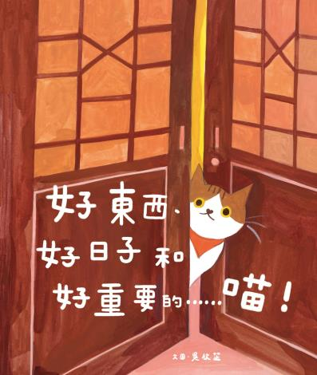 | 好東西、好日子和好重要的......喵! | 一邊跟著貓咪走上一條用可愛灌注的冒險之旅，一邊找出被貓咪調皮藏起來、具有雙重情感意義的日常物件，從中看見台灣市場文化的活力與魅力，感受「陪伴彼此的每一天都是好日子」這份幽微而珍貴的情感。 | 繪本書訊影片（國語）、繪本故事有聲音檔（國語、四縣客語）、幼兒園教案（幼兒園中班至大班）、國小教案（國小1~6 年級）、遊戲單
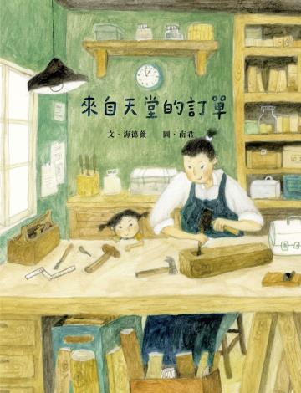 | 來自天堂的訂單 | 多層次的角色成長敘事，翻轉性別與職業選擇的刻板印象。也摸索藝術教育裡的創作、創新與傳承的核心價值。充滿懸疑、幽默的故事情節，配合溫潤柔和的圖像，融入大溪人文地景和傳統木家具製作技藝的知識，映照親子關係議題（挑戰對方期望又爭取對方認同的衝突經驗），進行一次自我定錨的深度探問。 | 繪本書訊影片（國語）、繪本故事有聲音檔（國語）、幼兒園教案（幼兒園中班至大班）、國小教案（國小中、高年級）、遊戲單
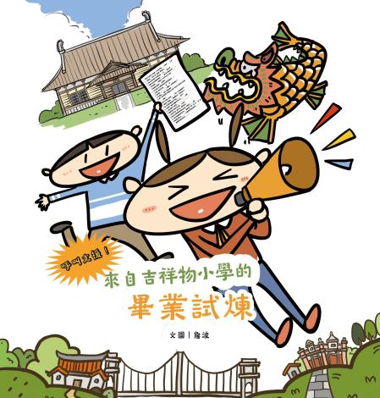 | 呼叫支援!來自吉祥物小學的畢業試煉 | 一次以圖像為主導的地方書寫，像是進行一次近年呼應永續發展的深度生態遊程，引導你我一同回望我們生活的街區，探索、思考那其中隱藏的如此有機、細微又蓬勃的歷史感和人文特色，體驗「家，就是生態博物館」的真諦。 | 繪本書訊影片（國語）、繪本故事有聲音檔（國語）、幼兒園、國小教案（幼兒園大班、小學低年級）、遊戲單
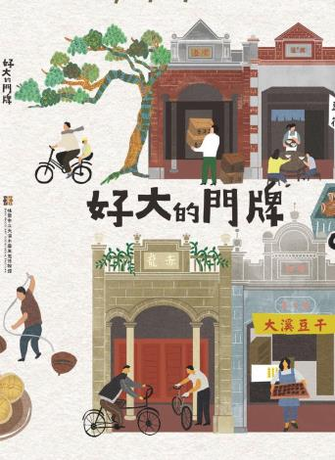 | 好大的門牌 | 傳達大溪街屋牌樓的歷史沿革、建築工法、建築元素、牌匾堂號、祥瑞紋飾，以及大溪街屋公共空間、商業空間、私人空間的特色，更列舉大溪的四間街屋為例，描述豐富多元的街屋生活。 | 大富翁、有聲書
木博館官網/學習資源/大溪主題繪本學習資源
https://gov.tw/vca


